Памятник в честь воинов- односельчан, погибших в годы Великой Отечественной войны, с. Доброе
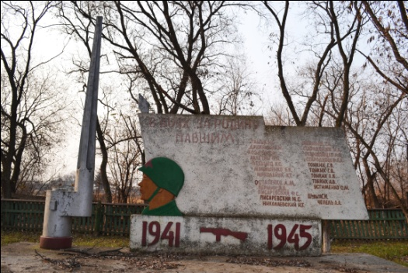
Памятник, связанный с Великой Отечественной войной в с. Доброе, установлен в 1983 г., в центре села, в сквере. Представляет собой композицию из стилизованного развёрнутого знамени и барельефа воина, установленных на общем основании. В верхней части стелы надпись : «В боях за Родину павшим». Слева перечислены 23 фамилии погибших односельчан.

